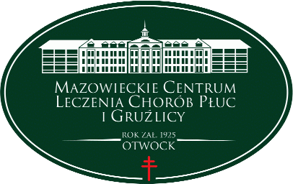
Mazowieckie Centrum Leczenia Chorób Płuc i Gruźlicy
ul. Narutowicza 80, 05-400 Otwock, tel. (22) 344 64 00, 344 64 71, FAX (22) 344-64-74, centr. (22) 344 62 00
http://www.otwock-szpital.pl e-mail:sekretariat.otw@otwock-szpital.pl

Otwock, dnia 03/10/2019r
A/ZP.26.19PN.1.2019

Odpowiedź Zamawiającego na pyt. Nr 1 i nr 2 :
Tak, Zamawiający dopuszcza propozycje Wykonawcy .

Do wiadomości : strona internetowa Zamawiającego : www.otwock-szpital.pl

